Διατροφή και υγεία
Γιατί λέει ο λαός μας «ένα μήλο την ημέρα, το γιατρό τον κάνει πέρα;»
Γιατί χρειάζεται να τρώμε; Η τροφή είναι σημαντική για τη ζωή μας. Ωστόσο, δεν είναι μόνο για να σταματάει η πείνα μας! Η τροφή μας δίνει ενέργεια για να ζούμε, να τρέχουμε, να παίζουμε, να πηδάμε, όπως ακριβώς τα αυτοκίνητα χρειάζονται καύσιμα για να κινηθούν.
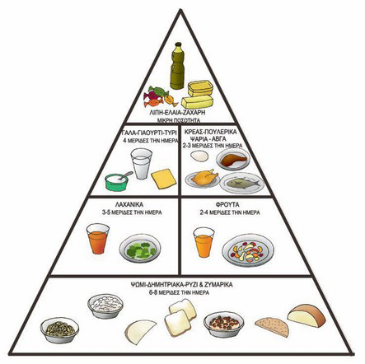

H πυραμίδα της διατροφής για παιδιά που μεγαλώνουν. O αριθμός των μερίδων δείχνει την αναλογία των τροφών που χρειάζεται ένα παιδί που βρίσκεται στην ανάπτυξη.

Η διατροφική πυραμίδα
http://photodentro.edu.gr/lor/r/8521/3550

Φτιάξε τη δική σου διατροφική πυραμίδα:
http://photodentro.edu.gr/lor/r/8521/3685

Η αξία του πρωινού γεύματος.

Το πρωινό ...
σταματάει τη φυσιολογική νηστεία της νύχτας που διαρκεί από 10-12 ώρες.
παρέχει καύσιμα απαραίτητα για τη λειτουργία του εγκεφάλου και των μυών.
ευνοεί την καλύτερη έκκριση όλων των ορμονών που χρησιμεύουν στη μετατροπή των τροφών.
ελαττώνει την αίσθηση της πείνας και περιορίζει την ανάγκη για ενδιάμεσα τσιμπολογήματα.
επιτρέπει τη διατήρηση του ιδανικού βάρους.

